REPÚBLICA DE COLOMBIA
INSTITUTO COLOMBIANO DE BIENESTAR FAMILIAR
Cecilia De la Fuente de Lleras

DIRECCIÓN DE PRIMERA INFANCIA


PLAN DE ASISTENCIA TÉCNICA OPERATIVO 2019
EQUIPO DE INFRAESTRUCTURA Y DOTACIONES
DE PRIMERA INFANCIA

SUBDIRECCIÓN DE OPERACIÓN DE LA ATENCIÓN A LA PRIMERA INFANCIA.

BOGOTÁ D.C., COLOMBIA
FEBRERO DE 2019
PLAN DE ASISTENCIA TÉCNICA OPERATIVO 2019
EQUIPO DE INFRAESTRUCTURA Y DOTACIONES
DE PRIMERA INFANCIA

CONTENIDO

 |  | Pág.
- ANTECEDENTES |  | 3
- OBJETIVO GENERAL |  | 3
- OBJETIVOS ESPECÍFICOS-OPERATIVOS |  | 3
- DEFINICIÓN DEL PLAN DE ASISTENCIA TÉCNICA OPERATIVO |  | 5
- DESCRIPCIÓN DE LAS ETAPAS DEL PLAN DE TRABAJO-OPERATIVO |  | 6
A MANERA DE EJEMPLO, PUEDE SER LA SIGUIENTE ESTRUCTURA
ETAPA I – PROCEDIMIENTO O RUTA DE XXXXX |  | 8
ETAPA II - SOCIALIZACIÓN DEL PROCEDIMIENTO O RUTA |  | 10
ETAPA III - FOCALIZACIÓN E IDENTIFICACIÓN DE INFRAESTRUCTURAS |  | 12
ETAPA IV - SEGUIMIENTO A INFRAESTRUCTURAS |  | 15
ETAPA V – DOTACIONES |  | 17
- CRONOGRAMA DEL PLAN DE ASISTENCIA TÉCNICA OPERATIVO FID 2019 |  | 19
- ASIGNACIÓN DE ACTIVIDADES Y RESPONSABLES FID  - INDICADORES DE GESTIÓN |  | 21  23
ANEXO 1: CRONOGRAMA DEL PLAN
ANEXO 2: PRESENTACIÓN DEL PLAN

- ANTECEDENTES

En este capítulo se debe describir un recuento o resumen general de cuándo se conformó y cómo nació el equipo, por qué surgió la necesidad de crearlo, el trabajo que viene desarrollando en las vigencias anteriores, cómo se integra con la misión y visión del ICBF y la(s) obligación(es) que cumple de la SOAPI según el Decreto 987 de 2012, entre otros. Se presenta el siguiente como tipo ejemplo.

A manera de ejemplo se presenta el siguiente del año 2018 del Equipo de Focalización, Infraestructura y Dotaciones -FID-:
El ICBF como garante de la atención a la primera infancia y enmarcado en lo establecido en la Estrategia Nacional De Cero a Siempre realiza el proceso de focalización de los beneficiarios que son atendidos en las Unidades de Servicio donde el ICBF presta el servicio de atención.

En la necesidad de identificar tanto la población como las infraestructuras en las cuales se presta la atención, la Subdirección de Operación de la Atención a la Primera Infancia crea un equipo multidisciplinario que busca articularse de manera interinstitucional con los demás Entes del Gobierno Nacional con el fin de realizar las gestiones necesarias para prestar de manera óptima la atención a la Primera Infancia.

En armonía con lo contenido en el “MANUAL OPERATIVO PARA LA ATENCIÓN A LA PRIMERA INFANCIA - MODALIDAD INSTITUCIONAL”, donde se hace seguimiento al cumplimiento de las condiciones de calidad establecidas para la infraestructura de las unidades de servicio, se hace necesaria la participación del equipo de Focalización, Infraestructura y Dotación para garantizar que los estándares enmarcados se cumplan de la mejor manera posible.

- OBJETIVO GENERAL
Se debe describir en forma genérica la finalidad del plan de asistencia técnica operativo, teniendo en cuenta que el Objetivo General no señala resultados concretos ni directamente medibles por medio de indicadores, pero si expresa el propósito central del plan y debe estar enfocado en buscar solucionar una o la principal problemática que tiene el Equipo. Tiene que ser coherente y estar enmarcado con las funciones de la SOAPI del Decreto 987 de 2012. Es importante que en el planteamiento del Objetivo General se consideren los retos que planteó Marcela Arboleda en la planeación de la SOAPI.

A manera de ejemplo se presentan los siguientes:
“Generar un Plan de Asistencia Técnica Operativo aplicado a nivel regional / nacional que contenga las acciones, actividades y estrategias necesarias para el mejoramiento, seguimiento y control en los procesos de Infraestructuras y Dotaciones (I&D) de la Dirección de Primera Infancia.”

Realizar control, seguimiento y apoyo a la supervisión del convenio interadministrativo No. 782 de 2013 (numeración ICBF) suscrito entre el Instituto Colombiano de Bienestar Familiar-ICBF y el Instituto Nacional Penitenciario y Carcelario-INPEC.

- OBJETIVOS ESPECÍFICOS-OPERATIVOS

Se derivan del objetivo general señalando el camino que se debe seguir para conseguirlo. Cada equipo debe describir como mínimo tres objetivos específicos u operativos iniciando con un verbo en infinitivo, que sean cuantificables, medibles mediante indicadores y directamente verificables, que le permitan al Equipo Primario efectuar mensualmente el seguimiento, análisis y cumplimiento de los efectos y metas que se buscan conseguir.

NOTA: Cada objetivo específico debe buscar abordar la dificultad o problemática que se tiene en actividades diarias frente a lo que se busca lograr, teniendo claro que el insumo o producto que se entregará como resultado sea significativo e importante para la gestión de la SOAPI.

A manera de ejemplo se presentan los siguientes objetivos del Equipo Infraestructura y Dotaciones -I&D-:
  - Elabora el Procedimiento de puesta en operación de nuevas infraestructuras de Primera Infancia.
Nota: Se deben entregar el procedimiento aprobado por el Sistema Integrado de Gestión.

  - Elaborar el Procedimiento de Dotaciones de Primera Infancia.
Nota: Se deben entregar el procedimiento aprobado por el Sistema Integrado de Gestión.

  - Orientar a las Direcciones Regionales y al personal de apoyo frente a los procedimientos implementados a través del Sistema Integrado de Gestión (SIGE).
Nota: Para este objetivo, se deben entregar como mínimo las actas de la socialización con firma de los asistentes y/o las grabaciones de la videoconferencia, teniendo en cuenta si se realizó de manera presencial o virtual por parte del equipo o los facilitadores. Se sugiere al equipo organizar y realizar las socializaciones por las macrorregiones identificadas en la Dirección de Primera Infancia- DPI.

- Identificar las necesidades de recursos para la reposición de dotación en cada Regional ICBF.
Nota: Puede ser a través de un memorando o correo electrónico con un archivo Excel anexo dirigido a los(as) Directores (as) Regionales solicitando indicar las necesidades de recursos para reposición de dotación en el formato de identificación de necesidades de dotación v1.

  - Gestionar recursos ICBF para dotación inicial de nuevas infraestructuras en cada Regional ICBF.
Nota: Puede ser a través de memorando o correo electrónico dirigido a los(as) Directores (as) Regionales solicitando indicar las necesidades de recursos de dotación inicial, fecha en que la entidad estima poner en operación la infraestructura, cuántos cupos va atender, donde está o estará ubicada, en general todos los detalles que abarcan su puesta en operación.

Para este objetivo en particular, la Regional debe remitir al Equipo I&D los siguientes documentos diligenciados y firmados: formato de identificación de necesidades de dotación v1; reporte firmado por el referente de infraestructura de la Regional, respecto al estado de la infraestructura y su cumplimiento de todos los requisitos para el inicio de la operación; certificado de focalización actualizado; acta de comité estratégico y cargue en SIM para verificar la asignación de los recursos de operación, entre otros, los cuales se pueden establecer como insumos para algunas actividades.

  - Realizar seguimiento al avance y puesta en operación de las nuevas infraestructuras de Primera Infancia e identificar las necesidades en dotación que requieren.
Nota: Se puede entregar como insumo el Excel “Matriz Única de Infraestructura y Dotaciones” donde se recopila toda la información y evidencie el seguimiento mes a mes.

  - Revisar la documentación remitidas por la supervisión de los contratos de aporte o el Coordinador del CZ y remitirla al Equipo Financiero de la DPI, respecto a la dotación que requieren las infraestructuras para puesta en operación.
Nota: Como insumo para cumplir la(s) actividad(es) que se defina(n), el equipo puede entregar los correos remitidos al Equipo Financiero de la DPI de las solicitudes, o una matriz consolidada de identificación de las necesidades y traslado de recursos donde se evidencia las asignaciones detallada para cada Regional.

  - Seguimiento al plan de adecuaciones a infraestructuras propias de Primera Infancia para la vigencia 2019.
Nota: Se entrega como insumo el Excel “Matriz Obras de adecuación de Infraestructura y Dotaciones”

- DEFINICIÓN DEL PLAN DE ASISTENCIA TÉCNICA OPERATIVO
En este capítulo se deben describir el conjunto de acciones, estrategias, actividades y los entregables e insumos con los cuales el equipo dará cumplimiento a los objetivos específicos planteados en la sección anterior.

A manera de ejemplo se presenta la siguiente tabla, con la cual el Equipo FID, en 2018, proyectó dar cumplimiento a los objetivos específicos-operativos entregando productos e insumos. En esta sección se debe indicar la cantidad de productos e insumos que se entregarán, debiendo ser medibles mediante indicador, por ejemplo, cuántos diagramas de proceso, guías u orientaciones. Si el objetivo es definir el procedimiento de la ruta de Infraestructura y Dotaciones, se deberá presentar un documento para cada uno, siendo en total dos productos.

OBJETIVOS | ESTRATEGIAS | ACTIVIDADES | PRODUCTOS  E INSUMOS
Elaborar el Procedimiento con las orientaciones a la Regionales para la entrega de los bienes (dotaciones) adquiridos por las EAS con recursos del ICBF previo al momento de inicio de la operación de las nuevas infraestructuras (CDI) de Primera Infancia. | Definir la nueva Ruta de Infraestructuras y Dotaciones | - Documentación de las actividades de Infraestructura para definir su ruta y actualización de la ruta de Dotaciones.  - Definición de Check List para verificar la puesta en operación de nuevas infraestructuras. | - Procedimientos: Documento en Word con las orientaciones paso a paso, incluyendo diagramas de flujo y procesos.  - Formato Check List en Excel con las infraestructuras, recursos asignados a la operación, necesidades de dotación e inauguraciones.
Orientar a las Direcciones Regionales y al personal de apoyo frente al procedimiento implementado a través del Sistema Integrado de Gestión (SIGE). | Socialización de Procedimientos | - Dar a conocer el procedimiento a través de correos o memorandos dirigidos a las Direcciones Regionales.  - Socializaciones presenciales o virtuales por macrorregión a través de capacitaciones y talleres. | - Correos y memorandos informativos.  - Actas de socialización y  - Listados de asistencia.  - Grabaciones de las videoconferencias.  - Registro Fotográfico.
Conocer las necesidades de recursos en materia de dotaciones para la puesta en operación de las nuevas infraestructuras y para las que están en construcción con DAPRE, el Fondo Adaptación, recursos de CONPES y diferentes Entes Territoriales. | Adecuada y efectiva articulación con Entidades que aportan recursos | - Socializar y solicitar diligenciar el formato de identificación de necesidades de dotación v1.  - Alertas al Grupo de Infraestructura Inmobiliaria (GII) y Gestores Regionales.  - Emitir correos o memorandos a las Regionales solicitando indicar las necesidades de recursos.  - Elaborar y publicar una matriz que incluya toda la información de las infraestructuras a nivel nacional por Regional que requieren dotación.  - Alertas a Entes Territoriales y entidades gubernamentales. | - Formato de Identificación de Necesidades de Dotación.  - Correos enviados por equipo al GII.  - Correos y memos enviados a las Regionales.  - Matriz Única de Infraestructura y Dotaciones.  - Comunicados u oficios radiados a Entes Externos.
Realizar seguimiento al avance y puesta en operación de las nuevas infraestructuras de Primera Infancia e identificar las necesidades en dotación que requieren. | Seguimiento a Infraestructuras | • Visitas de seguimiento a infraestructuras (avance a 0%, 30%, 60% y 90%).  • Alertas sobre el estado de las Infraestructuras al Grupo de Infraestructura Inmobiliaria de la Dirección Administrativa, referentes de infraestructura en las regionales, Entes Territoriales y entidades  gubernamentales.  • Verificar a través de un Check List de información de infraestructuras para gestionar  las inauguraciones. | - Actas de visitas de seguimiento.  - Correo u oficios de  gestión de  inauguraciones.  - Correos, Oficios y Memorandos.  - Check List de infraestructura con,  recursos asignados a la operación y necesidades de dotación.  - Matriz Única de I&D.
Revisar la documentación remitidas por la supervisión de los contratos de aporte o el Coordinador del CZ y remitirla al Equipo Financiero de la DPI, respecto a la dotación que requieren las infraestructuras para puesta en operación. | Establecer una comunicación efectiva y repositorio de información | - Establecer un mecanismo o repositorio de la información para administrar los correos recibidos de supervisores de contratos o Coordinadores CZ.  - Elaborar un matriz de seguimiento donde queden consignadas las revisiones periódicas a la documentación.  - Emitir correos al Equipo Financiero de la DPI con la lista de infraestructura(s) que requieren dotación para su puesta en operación. | - Correo informando el mecanismo o nuevo repositorio de la información.  - Excel o Matriz de Seguimiento.  - Correos enviados al Equipo Financiero de la DPI.
Solicitar información a las Direcciones Regionales respecto al ingreso de las dotaciones adquiridas por las EAS con recursos del ICBF. | Dotaciones | - Seguimiento del Ingreso de dotaciones al inventario ICBF a través del Sistema de Información de Bienes SEVEN-ERP. | - Informe de ingresos de dotaciones al inventario ICBF.
Orientar a las Direcciones Regionales y al personal de apoyo frente a la Ruta de compra de dotaciones y su ingreso al inventario. | Dotaciones | - Socialización del proceso dotaciones con el Equipo de Convenios, Equipo Supervisión y refuerzo a Coordinadores Zonales y supervisores de los contratos de aporte a nivel nacional. | - Actas de socialización (encuentros).  - Registro Fotográfico.  - Actualización del material de consulta en NAS.
Realizar seguimiento a la inversión de recursos CONPES en Dotaciones. | Dotaciones | - Orientación a Entes Territoriales en la línea de inversión de las dotaciones de Primera Infancia  - Seguimiento inversión recursos CONPES en Dotaciones. | - Comunicación con Entes Territoriales.

Las estrategias propuestas se asumirán como etapas en el desarrollo del Plan de Asistencia Técnica Operativo durante la vigencia de 2018, como se presenta en el siguiente diagrama:

El Equipo de la SOAPI puede presentar para el desarrollo de las estrategias propuestas, un diagrama de causa-efecto, tabla(s), diagrama(s) de procesos, o el/los que considere más conveniente(s), donde se pueda apreciar visualmente como cada etapa va transcurriendo o su desarrollo depende de una anterior.

A continuación, ejemplos de los diagramas a emplear:

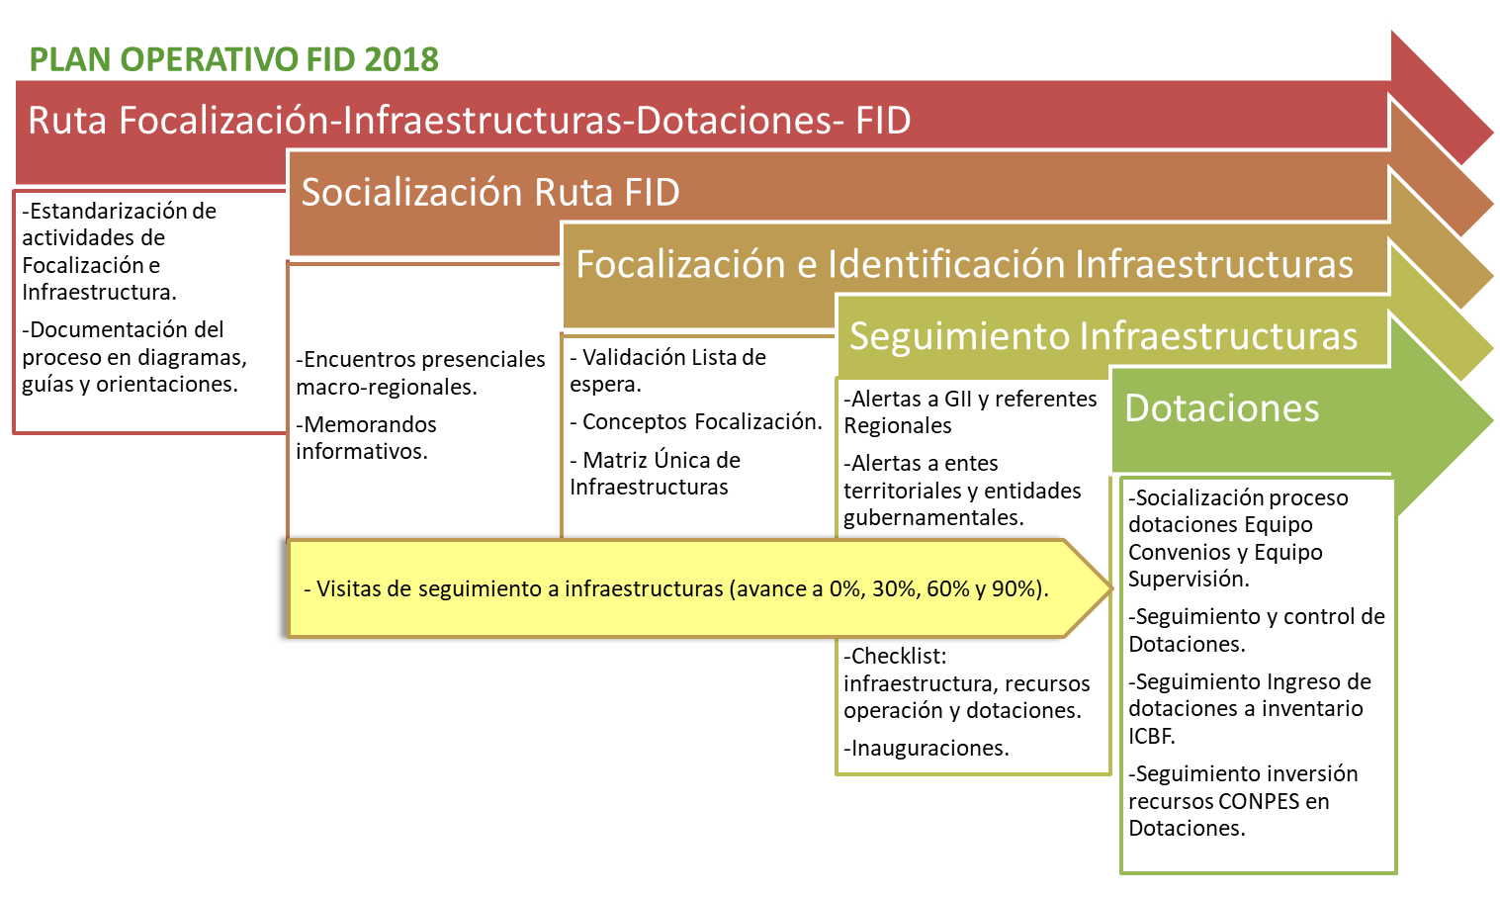
Diagrama 1 - Etapas del Plan de Asistencia Técnica Operativo FID 2018

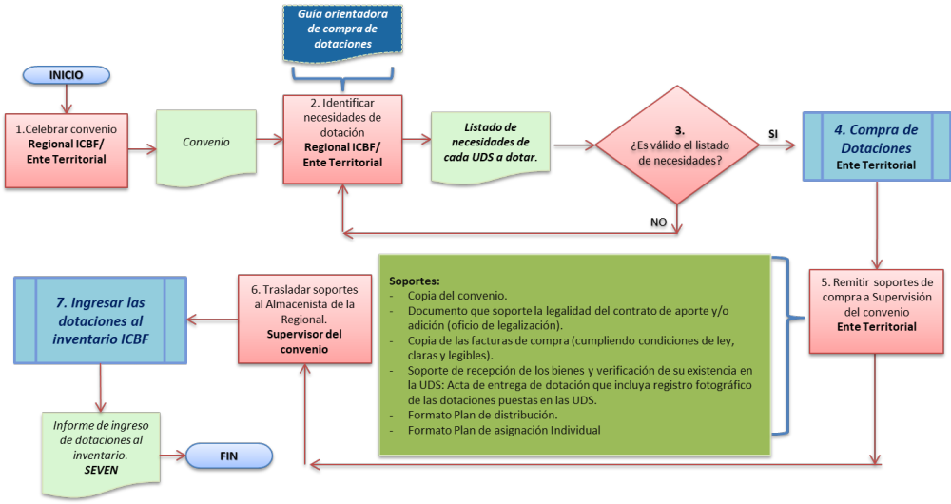
Diagrama 1 – Otro Ejemplo de Diagrama

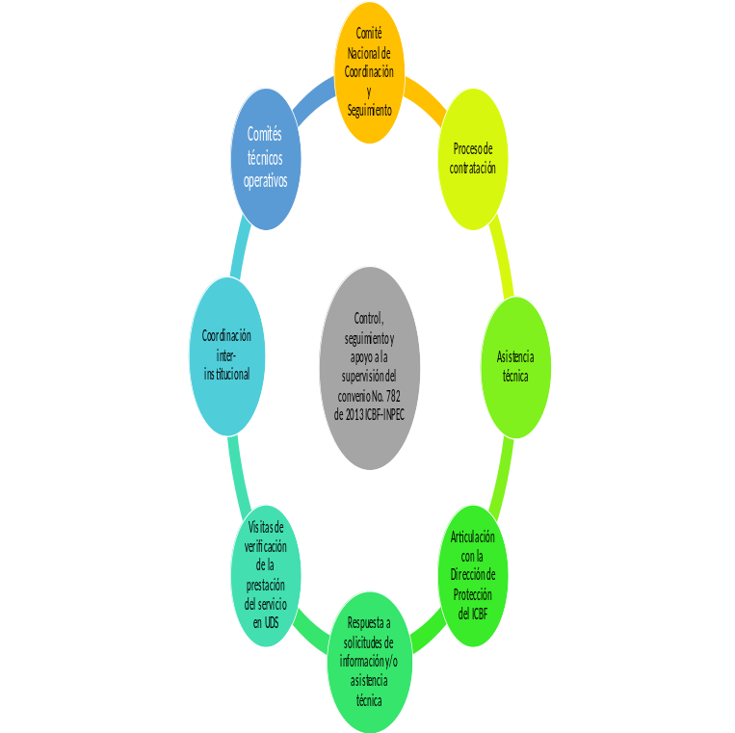
Otro Diagrama - Etapas Fases de Acompañamiento Procesos Convenio INPEC

- DESCRIPCIÓN DE LAS ETAPAS DEL PLAN DE ASISTENCIA TÉCNICA OPERATIVO
En este capítulo se deben describir las etapas o fases que deben estar retroalimentándose continuamente, en la cuales están detalladas como se llevará a cabo el Plan de Asistencia TO

A manera de ejemplo se presenta la siguiente descripción de etapas:
El desarrollo del presente documento busca la conjunción de cada una de las etapas que contempla la mejora o puesta en operación de las infraestructuras donde el ICBF presta atención a la Primera Infancia.

Con la aplicación e implementación del Plan de Asistencia Técnica Operativo del Equipo I&D se obtendrá la definición de procesos de Infraestructura y Dotaciones para estandarizar sus actividades, documentarlas y articularlas con los procesos de Primera Infancia, buscando como resultado generar el o los procedimientos(s) que pueden incluirse en el Sistema Integrado de Gestión -SIGE-.

A continuación, la descripción de estas etapas:

Etapa I - Definición Procedimiento o Ruta de Infraestructura y Dotaciones (I&D)

En esta etapa se definirá la hoja de ruta de I&D, que consolidará y documentará la información pertinente para cada etapa del proceso:
- Establecer orientaciones operativas para la solicitud de recursos de adecuación de infraestructuras propias con soportes y formatos.
- Priorizar solicitudes de las regionales
- Remitir estos soportes al Equipo Financiero de la DPI, quienes administran los recursos y se articulan con la Dirección Administrativa para la ejecución de las adecuaciones.
- Realizar seguimiento a las adecuaciones ejecutadas.

Etapa II - Socialización Ruta I&D

Para la socialización de la ruta del equipo I&D de la Dirección de Primera Infancia con las 33 Direcciones Regionales ICBF, en primera instancia se comunicará a través de Memorandos y posteriormente se desarrollarán las jornadas presenciales y/o virtuales de socialización

Socializaciones presenciales: Para dar cobertura a las 33 regionales se organizarán encuentros o videoconferencias por macrorregiones, con el fin de alinear a todos los involucrados en el desarrollo de las acciones y actividades en materia de Infraestructura y Dotaciones de Primera Infancia.
Roles de participantes a convocar:
- Coordinadores de centros zonales.
- Coordinadores de asistencia técnica.
- Gestores de Operación Territorial de la SOAPI.
- Referentes de infraestructura regionales.
- Personal de apoyo a convenios.
- Personal de apoyo financiero.
- Almacenistas de las Regionales.

Para abordar estos encuentros por macrorregiones se propone las siguientes ciudades de encuentro, los cuales se realizarán de manera presencial (dependiendo de la disponibilidad de recursos) o a través de videoconferencias por la plataforma Skype Empresarial:
Nota: Está es una modalidad utilizada por algunos equipos para abarcar sus capacitaciones o talleres, pero cada uno puede tener su propia metodología de socializar sus temas a las Regionales y los medios tecnológicos que permitan llegar a todas.
A continuación, ejemplo de programación de socializaciones por macrorregiones:
MACRO REGION
PACIFICO OCCIDENTE
MACRO REGION
NORTE
MACRO REGION
CENTRO
MACRO REGION
ORIENTE AMAZONIA
TOTAL INFRAESTRUCTURAS PROPIAS PRIMERA INFANCIA
479
MACRO REGION
ESPECIAL

 | 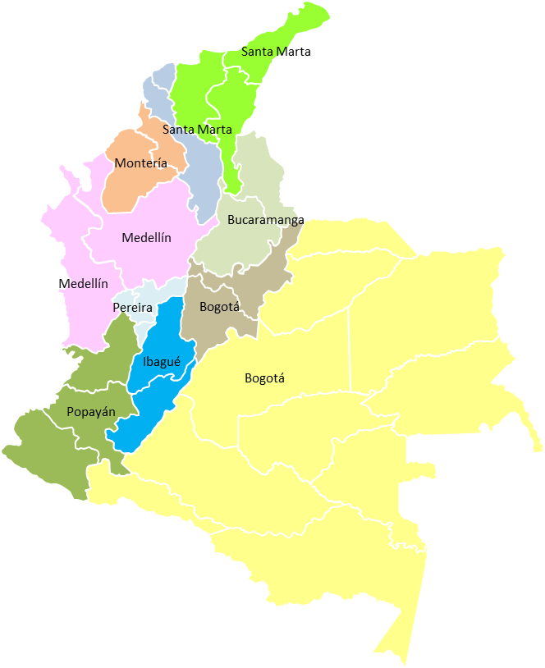
  Regional ICBF | Ciudad de encuentro
  La Guajira | Santa Marta
  Cesar | Santa Marta
  Magdalena | Santa Marta
  Atlántico | Santa Marta
  Bolívar | Santa Marta
  Córdoba | Montería
  Sucre | Montería
  Valle | Popayán
  Cauca | Popayán
  Nariño | Popayán
  Santanderes | Bucaramanga
  Antioquia y Chocó | Medellín
  Huila | Ibagué
  Tolima | Ibagué
  Eje cafetero | Pereira
  Bogotá | Bogotá
  Cundinamarca | Bogotá
  Boyacá | Bogotá
  Regionales dispersas | Bogotá

Identificación de infraestructuras: actualización permanente de la Matriz Única de Infraestructuras, por medio de:
  - Solicitud de información a regionales ICBF vía memorando y correo electrónico.
  - Programación de visitas por parte del equipo I&D con el apoyo de Referentes de infraestructura en las regionales, para el seguimiento a las infraestructuras identificadas en la Matriz Única de Infraestructuras, en cuatro (4) momentos del avance de las obras (al 0%, 30%, 60% y 90%).

Etapa IV- Seguimiento a Infraestructuras
Con base en la programación de visitas de seguimiento definida en la etapa anterior, se identificarán las necesidades de atención de las infraestructuras propias, así como la necesidad de adecuaciones, mejoras y mantenimientos de estas, y se desarrollarán las siguientes actividades:
- Se emitirán las alertas y solicitudes de información al Grupo de Infraestructura Inmobiliaria del ICBF, los Entes territoriales y demás entidades gubernamentales.
- Se diligenciará la Lista de Chequeo (Checklist) para la puesta en operación de una infraestructura, que contenga las características y condiciones mínimas requeridas en los tres aspectos: infraestructura, recursos para operación y dotaciones.
- Se remitirá la lista de chequeo y sus soportes al Equipo Primario (Catalina Castro),
para iniciar la gestión de las inauguraciones.

Etapa V- Dotaciones
El proceso de dotaciones de Primera infancia se alimentará del reporte mensual de la Matriz Única de Infraestructura y de las alertas y compromisos generados por las visitas de seguimiento a las infraestructuras, para atender las necesidades de dotación inicial y continuará desarrollando el seguimiento, monitoreo y control de dotaciones de Primera Infancia, con la aplicación de las siguientes actividades durante la vigencia 2018.
A manera de ejemplo se presenta el siguiente diagrama de 2018 que puede ser de referencia:
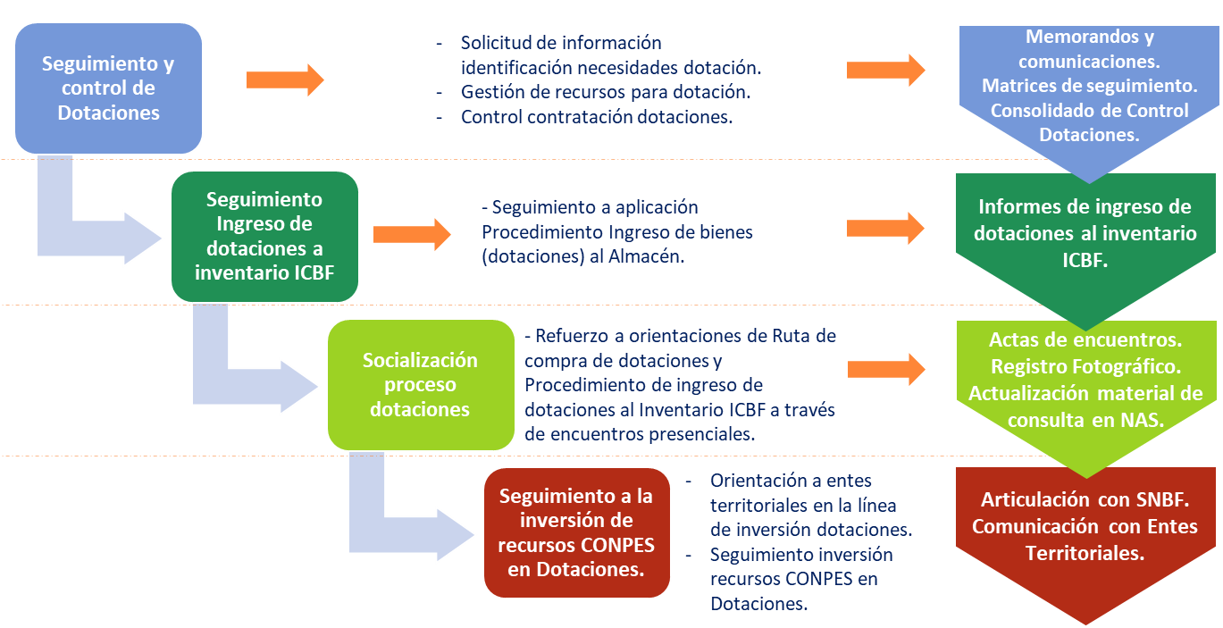
Identificación de necesidades de dotación
- Solicitud de información a Infraestructuras de necesidades de dotación inicial y a las Regionales de necesidades de reposición de dotación.
- Consolidado Identificación de Necesidades de Dotación.
Seguimiento y control de dotaciones
- Gestión de los recursos para dotación con el Grupo Financiero de la DPI.
- Control contratación y ejecución de dotaciones.
  - Comunicados, oficios y memorandos.
  - Consolidado del Control Dotaciones.

Seguimiento ingreso dotaciones al inventario ICBF

Seguimiento a la aplicación del Procedimiento Ingreso de bienes (dotaciones) al Almacén. Solicitud de información sobre el avance en los ingresos a las Direcciones Regionales y al área de Gestión de Bienes para generar periódicamente:

  - Informe semestral de ingreso de elementos de dotación al inventario del ICBF.

Socialización proceso dotaciones
Refuerzo a orientaciones de Ruta de compra de dotaciones y Procedimiento de ingreso de dotaciones al Inventario ICBF, a través de encuentros presenciales y/o virtuales inicialmente con el Equipo de Enlaces y Gestores Territoriales y refuerzo a Coordinadores Zonales y supervisores de contratos de aporte a nivel nacional. Como evidencia de estas actividades se tendrán los siguientes entregables:
  - Por lo menos 8 actas de encuentros por macrorregiones (4/semestre).
  - Registro Fotográfico.
  - Actualización material de consulta en la carpeta del Equipo en SharePoint a través del siguiente enlace o Link: https://icbfgob.sharepoint.com/:f:/s/SUBDIRECCIONDEOPERACION_DPI/EsbRqjzNIJVOg1nJ_9q2SIABO7OyUerEmBBUi_a3g6KALw?e=FR5sae.

- CRONOGRAMA DEL PLAN DE ASISTENCIA TÉCNICA OPERATIVO FID

A continuación, se presenta un resumen de las actividades de este Plan de Asistencia Técnica Operativo que están programadas a desarrollarse durante la vigencia 201X. Se debe adjuntar un Excel anexo (Formato Plan de Asistencia Técnico Operativo Equipos Vigencia 2019.xls), en donde se describen con más detalle el desarrollo de cada actividad para su mejor búsqueda y visualización.

PLAN DE ASISTENCIA TÉCNICA OPERATIVO DEL EQUIPO FID DE PRIMERA INFANCIA 2019

ESTRATEGIAS | ACTIVIDADES | ENE | FEB | MAR | ABR | MAY | JUN | JUL | AGO | SEP | OCT | NOV | DIC
Definir la nueva Ruta Infraestructuras y Dotaciones | - Documentación de las actividades de Infraestructura para definir su ruta y actualización de la ruta de Dotaciones.  - Definición de Check List para verificar la puesta en operación de nuevas infraestructuras.
Socialización de Procedimientos | - Dar a conocer el procedimiento a través de correos o memorandos dirigidos a las Direcciones Regionales.  - Socializaciones presenciales o virtuales por macrorregión a través de capacitaciones y talleres.
Adecuada y efectiva articulación con Entidades que aportan recursos | - Socializar y solicitar diligenciar el formato de identificación de necesidades de dotación v1.  - Alertas al Grupo de Infraestructura Inmobiliaria (GII) y Gestores Regionales.  - Emitir correos o memorandos a las Regionales solicitando indicar las necesidades de recursos.  - Elaborar y publicar una matriz que incluya toda la información de las infraestructuras a nivel nacional por Regional que requieren dotación.  - Alertas a Entes Territoriales y entidades gubernamentales.
Seguimiento Infraestructuras | • Visitas de seguimiento a infraestructuras (avance a 0%, 30%, 60% y 90%).  • Alertas sobre el estado de las Infraestructuras al Grupo de Infraestructura Inmobiliaria de la Dirección Administrativa, referentes de infraestructura en las regionales, Entes Territoriales y entidades  gubernamentales.  • Verificar a través de un Check List de información de infraestructuras para gestionar  las inauguraciones.
Dotaciones | - Socialización proceso dotaciones Equipo Convenios y Equipo Supervisión.
Dotaciones | - Seguimiento y control de Dotaciones.
Dotaciones | - Seguimiento Ingreso de dotaciones a inventario ICBF.
Dotaciones | - Seguimiento inversión recursos CONPES en Dotaciones.
Dotaciones | - Dotaciones DAPRE

- ASIGNACIÓN DE ACTIVIDADES Y RESPONSABLES EQUIPO I&D 2019

Para finalizar, se presentan las actividades, temas y la asignación de los responsables que atenderán el Plan del Equipo de Infraestructura y Dotaciones (I&D) para la vigencia 2019:

ACTIVIDAD | DESCRIPCIÓN | TEMA | RESPONSABLE
- Gestionar solicitud de recursos de adecuación de infraestructuras propias de primera infancia con el Equipo Financiero de la DPI. | - Establecer orientaciones operativas para la solicitud de recursos de adecuación de infraestructuras propias con soportes y formatos.  - Priorizar solicitudes de las regionales  - Remitir estos soportes al Equipo Financiero de la DPI, quienes administran los recursos y se articulan con la Dirección Administrativa para la ejecución de las adecuaciones.  - Realizar seguimiento a las adecuaciones ejecutadas. | INFRAESTRUCTURAS PROPIAS | Manuel Colorado  y Carlos Madrid
- Seguimiento y verificación de contingencia para la atención en el marco de las intervenciones a realizarse en las UDS propiedad del ICBF | Articulación con los CZ y Direcciones Regionales respecto a la mitigación de riesgos en la atención y las intervenciones que se realizaran en las UDS (traslados, aislamientos) | INFRAESTRUCTURAS PROPIAS | Manuel Colorado  y Carlos Madrid
- Gestión de recursos para adecuación de infraestructuras ante Entes Gubernamentales, Empresa Privada, Cooperación Internacional, otros. | Identificación de necesidades, gestión de recursos en mesas de trabajo y elaboración de propuestas, seguimiento a la gestión. | INFRAESTRUCTURAS EN OPERACIÓN | Manuel Colorado  y Carlos Madrid
- Seguimiento mejoramiento de vivienda HCB |  | INFRAESTRUCTURAS EN OPERACIÓN | Carlos Madrid
- Seguimiento al avance de infraestructuras en construcción por DAPRE y Convenio 3374 y su gestión de dotaciones. | Este seguimiento implica:  - Verificar cupos de cada infraestructura.  - Asistir a las reuniones con los involucrados para revisar avance de las obras y apoyar en el seguimiento a compromisos establecidos en cada reunión.  - Articularse con los profesionales del Grupo de Infraestructura Inmobiliaria de la Dirección Administrativa para el seguimiento al avance de las obras y la verificación técnica del cumplimiento de los lineamientos de infraestructura de Primera Infancia.  - Articularse con las Direcciones Regionales, Centros Zonales y áreas misionales del ICBF para apoyar la gestión de dotación de las nuevas infraestructuras.  - Proyección de respuestas (correos, memorandos, oficios), a las solicitudes formuladas por dependencias del ICBF, particulares, órganos de control y demás autoridades, relacionadas con las infraestructuras nuevas a cargo. | INFRAESTRUCTURAS NUEVAS | Manuel Colorado  y Carlos Madrid
- Seguimiento al avance de infraestructuras en construcción por el Fondo de Adaptación y gestión de sus dotaciones. |  | INFRAESTRUCTURAS NUEVAS | Felipe Rodríguez
- Seguimiento a avance infraestructuras en construcción por parte de la Gobernación de Bolívar y gestión de sus dotaciones. |  | INFRAESTRUCTURAS NUEVAS | Paula Andrea Ospina
- Seguimiento a avance infraestructuras (10) en construcción por parte de la Gobernación de Atlántico y gestión de sus dotaciones. |  | INFRAESTRUCTURAS NUEVAS | Jaime Silva
- Seguimiento a avance infraestructuras (10) en construcción del Ministerio de Vivienda y gestión de sus dotaciones. |  | INFRAESTRUCTURAS NUEVAS | Jaime Silva
- Seguimiento a avance infraestructuras en construcción por parte de Gobernación de Antioquia y municipios, Regalías e ICBF y gestión de sus dotaciones. |  | INFRAESTRUCTURAS NUEVAS | Rafael Garzón
- Seguimiento a avance infraestructuras en construcción con recursos CONPES y gestión de sus dotaciones. |  | INFRAESTRUCTURAS NUEVAS | Derly Fajardo
- Actualización Guía de Infraestructura para atención a la Primera Infancia | Revisión y actualización de la “Guía de Implementación de Proyectos de Infraestructuras de Atención a Primera Infancia GIPI ”, en trabajo articulado con la Dirección Administrativa- Grupo de infraestructura Inmobiliaria. | INFRAESTRUCTURAS | Manuel Colorado y Carlos Madrid
- Gestionar la solicitud de recursos de Dotación (inicial y de reposición a la Dirección de Primera Infancia | Validar los soportes de las solicitudes de acuerdo con las orientaciones definidas con el Equipo Financiero de la DPI en enero de 2019 (OrientacionesSolicitudRecursosDotacion2019.doc) y remitirlos al Equipo Financiero de la DPI. | DOTACIONES | Manuel Colorado
- Seguimiento al Plan de Mejoramiento de la Contraloría General de la República-PMCGR- Hallazgos de Dotaciones | Reportar mensualmente al Equipo Primario las evidencias de cumplimiento de las actividades de los Planes de Mejoramiento de la Contraloría General de la República-PMCGR- Hallazgos de Dotaciones. | DOTACIONES | Manuel Colorado
- PMCGR- 2018-2019 | - Elaborar un memorando de seguimiento a las Regionales con el reporte mensual de su estado de avance de ingreso de dotaciones al inventario del ICBF (fecha límite 31 marzo 2019).  - Desarrollar videoconferencias (febrero-marzo) de alertas establecidas en el plan de trabajo de ingreso de dotaciones al inventario del ICBF. | DOTACIONES | Paula Ospina
- PMCGR-2019 | - Definir y comunicar a las Direcciones Regionales las funciones del Comité Técnico Regional, respecto al seguimiento y control a la adquisición de dotaciones y en el caso de la Mod. Propia e Intercultural, la función de realizar seguimiento a las actas de los Comités Técnicos Operativos, en las que se avale la compra de elementos de dotación diferentes a los sugeridos en la Guía Orientadora para la Compra de la Dotación para las Modalidades de Educación Inicial en el marco de una atención integral.  Memorando antes del 1 de abril de 2019. | DOTACIONES | Manuel Colorado
- PMCGR-2019 | - Solicitar desde la Dirección de Primera Infancia a la Dirección Administrativa un usuario de consulta y capacitación en el uso de Sistema de Inventarios SEVEN-ERP.  Memorando antes del 1 de abril de 2019. | DOTACIONES | Manuel Colorado
- PMCGR-2019 | - Solicitar desde la Dirección de Primera Infancia a la Dirección Administrativa ajustes en el Sistema de Información de Bienes SEVEN-ERP, incluyendo campos específicos para que la Dirección Misional pueda obtener los reportes necesarios, para lo cual se proponen los siguientes campos:  - Número de contrato de aporte al cual se asignaron recursos de dotación.  - Valor de los recursos asignados a dotación por el contrato de aporte.  - Fecha (DD/MM/AAAA) en que se adquirió el bien para la UDS.  - Fecha (DD/MM/AAAA) en que se está registrando el bien para cada UDS.  Memorando antes del 1 de abril de 2019. | DOTACIONES | Manuel Colorado
- PMCGR-2019 | - Reforzar con los equipos de apoyo a la Supervisión de contratos de aporte de Primera Infancia las orientaciones enmarcadas en la Guía Orientadora para la Compra de la Dotación para las modalidades de Educación Inicial en el marco de una Atención Integral.  Memorando antes del 30 de abril de 2019 | DOTACIONES | Paula Ospina
- PMCGR-2019 | - Elaborar Documento Orientador para la revisión y legalización de las cuentas en los contratos de aporte de la Dirección de Primera Infancia en todas las modalidades de atención en articulación con el Equipo Financiero de la DPI y publicarlo en SIGE.  Antes del 31 de mayo de 2019. | DOTACIONES | Equipos Financiero de la DPI y de Infraestructura y Dotaciones de la SOAPI.
- PMCGR-2019 | - Elaborar formatos para la verificación de adquisición, entrega y cumplimiento de la calidad de las dotaciones en EAS y UDS.  Antes del 31 de julio de 2019 | DOTACIONES | Equipo de Infraestructura y Dotaciones de la SOAPI.
- PMCGR-2019 | - Socializar a los equipos de apoyo a la Supervisión de Primera Infancia, el Documento Orientador para la revisión y legalización de cuentas en los contratos de aporte de la Dirección de Primera Infancia en todas las modalidades de atención, publicado en el SIGE en articulación con el Equipo Financiero de la DPI.  Antes del 30 de agosto de 2019. | DOTACIONES | Equipos Financiero de la DPI y de Infraestructura y Dotaciones de la SOAPI.
- PMCGR-2019 | - Elaborar informe con el análisis de las alternativas para mejorar los procesos de adquisición de dotación en las modalidades de atención de Primera Infancia. Compra controlada de dotaciones.  Antes del 30 de septiembre de 2019. | DOTACIONES | Felipe Rodríguez y Rafael Garzón
- PMCGR-2019 | - Verificar a través de las actas de los Comités Técnicos Regionales, el seguimiento y control a la adquisición de las dotaciones (a través del formato f7.g10.pp_formato_seguimiento_contratacion_ejecucion_de_dotaciones_v1).  Antes del 31 de diciembre de 2019. | DOTACIONES | Equipo de Infraestructura y Dotaciones de la SOAPI.
- PMCGR-2019 | - Incluir en las minutas de los contratos de aporte de los servicios de Primera infancia que se prestarán durante la vigencia 2019, la obligación del Comité técnico Operativo referentes a la revisión, aval y seguimiento a la adquisición, uso de la dotación y demás actividades relacionadas con este componente (ajustes de acuerdo con las particularidades de la población y el contexto).  Antes del 31 de diciembre de 2019. | DOTACIONES | Paula Ospina
- PMCGR-2019 | - Revisar y actualizar las fichas técnicas de la Guía Orientadora para la compra de la Dotación para las Modalidades de Educación Inicial en el marco de una atención integral, publicada en el portal Web e Intranet del ICBF.  Antes del 31 de diciembre de 2019. | DOTACIONES | Equipo de Infraestructura y Dotaciones de la SOAPI.
- PMCGR-2019 | - Socializar a las 33 regionales las orientaciones en caso de incumplimiento por parte de la EAS de la obligación contractual relacionada con restituir los bienes muebles adquiridos (dotación) con recursos del ICBF al terminar el contrato de aporte.  Memorando antes de 31 de diciembre de 2019 | DOTACIONES | Manuel Colorado
- PMCGR-2019 | - Comunicar las alertas y resultados de la implementación de los formatos de verificación de dotaciones a las Direcciones Regionales a las que les fueron asignados recursos de dotación en la vigencia 2018 y 2019. Memorando antes de 31 de diciembre de 2019 | DOTACIONES | Manuel Colorado
- Control de ejecución recursos ICBF Dotaciones 2016 a 2019 | Reporte consolidado por cada vigencia. | DOTACIONES | Manuel Colorado y Jaime Silva
- Seguimiento a ingreso de dotaciones al inventario ICBF | Reporte consolidado de ingresos de dotaciones adquiridas con recursos ICBF en el marco de los contratos de aporte durante las vigencias 2016 a 2019. | DOTACIONES | Manuel Colorado y Paula Ospina
- Acompañamiento a las Regionales y centros zonales en temas dotaciones | - Identificar necesidades de dotación de unidades de servicio en operación (reposición de dotación por desgaste, siniestro o contingencia).  - Generación de Listados mínimos de Dotación requeridos para apoyar la compra de dotaciones.  - Apoyar la gestión de recursos para atender las necesidades de dotación de UDS en operación.  - Seguimiento a la contratación y ejecución de recursos de dotación ICBF vigencias 2016, 2017, 2018 y 2019.  - Seguimiento al avance de cada Regional en el Ingreso de Dotaciones2016, 2017, 2018 y 2019 al inventario.  - Acompañamiento y orientaciones a las regionales para la adquisición de dotaciones con recursos CONPES y del Sistema General de Regalías. | DOTACIONES DE UNIDADES EN OPERACIÓN | Rafael Garzón- Región Centro (Santander, Tolima, Nte. Santander, Boyacá, Meta, Huila, Bogotá y Cundinamarca)  Jaime Silva- Región Norte (Córdoba, Sucre, Bolívar, San Andrés, Atlántico, La Guajira, Cesar, Magdalena)  Felipe Rodríguez- Región Oriente-Amazonía (Casanare, Vichada, Guainía, Putumayo, Arauca, Caquetá, Vaupés, Amazonas, Guaviare)  Paula Ospina-Región Pacífico-Occidente (Cauca, Nariño, Chocó, Caldas, Valle Risaralda, Quindío, Antioquia)
- Despacho de dotaciones DAPRE | - Ingreso al inventario conforme al Procedimiento de ingreso de Bienes muebles al almacén.  - Alistamiento (tomar pesos y medidas de cada unidad de empaque).  - Gestión con el grupo de apoyo logístico para el despacho.  - Seguimiento a las entregas en sitio para garantizar la recepción de los bienes, el levantamiento de actas.  - Reporte a DAPRE y al Grupo de Almacén e inventarios de la Sede Nacional.  - Actualización de inventarios de las Bodegas 20 de julio y Mosquera. | DOTACIONES | Jaime Silva
- Talleres Construyendo País | Elaboración de ficha TCP, seguimiento y remisión de información de compromisos | INFRAESTRUCTURA | Derly Fajardo
- Proyectos especiales: P&G – Polvo purificador de agua, voluntariado mejoras en infraestructura | Elaboración de plan de distribución, seguimiento a entrega y resultados, desarrollo de actividades de capacitación y BPM, enmarcadas en el uso y consumo de agua potable | INFRAESTRUCTURA | Manuel Colorado
- Gestión de recursos para Proyectos de Infraestructuras propiedad del ICBF a reconstruir a través de decreto Obras por Impuestos (Municipios PDET y ZOMAC) | Elaboración de proyectos MGA, mesas de trabajo con contribuyentes | INFRAESTRUCTURA | Manuel Colorado

- INDICADORES DE GESTIÓN

En esta sección, el Equipo deberá definir indicadores de gestión a través de los cuales se buscan dar atención y garantizar el cumplimiento de los retos planteados y socializados en la jornada de PLANEACIÓN ESTRATÉGICA DE LA SUBDIRECCIÓN el viernes 8 de febrero. Es importante tener en cuenta que para este ejercicio, se debe previamente adelantar una reunión donde se revise la propuesta de la hoja de vida del indicador, en la cual debe quedar consignada la información correspondiente al código, nombre, objetivo, meta para la vigencia, periodicidad con el que se medirá y reportará al Equipo Primario, línea base (si hay datos históricos), avances a la fecha o corte que se acuerde y rangos de valoración (si aplica); la idea es que entre el Equipo Primario y de Apoyo se logré realizar la formulación del indicador, a partir de las experiencias que tiene el equipo y mejor alternativa de medición. ESTOS INDICADORES SÓLO SERÁN INTERNOS Y REVISADOS POR EL EQUIPO PRIMARIO.
SEGÚN PLANEACION ESTRATEGICA SOAPI 2019
-SEGUIMIENTO A AVANCE INFRAESTRUCTURAS EN CONSTRUCCION DAPRE
-SEGUIMIENTO A AVANCE INFRAESTRUCTURAS EN CONSTRUCCION FONDO DE ADAPTACION – ICBF
-SEGUIMIENTO A AVANCE INFRAESTRUCTURAS EN CONCSTRUCCION CON RECURSOS CONPES
-SEGUIMIENTO A AVANCE INFRAESTRUCTURAS EN CONSTRUCCION GOBERNACIONES DE ATLANTICO Y BOLIVAR
-SEGUIMIENTO MEJORAMIENTO DE VIVIENDA HCB
-SEGUIMIENTO A AVANCE INFRAESTRUCTURAS EN CONSTRUCCION DEL MINISTERIO DE VIVIENDA
-SEMILLAS DE PAZ
-CONSTRUYENDO PAIS
P&G PROYECTO DE AGUA

MARCELA ARBOLEDA VELASQUEZ
Subdirectora de Operación para la Atención a la Primera Infancia

Anexo(s): Anexo N° 1 – Cronograma Plan de Asistencia Técnica Operativa Vigencia 2019 (Archivo Excel).
Anexo N° 2 – Presentación Plan de Asistencia Técnica Operativa Vigencia 2019 (Archivo PowerPoint).
INCLUIR LOS DEMÁS QUE TENGA EL PLAN

Aprobó: Sonia Edith Morales – Contratista Subdirección de Operación de la Atención a la Primera Infancia.
Revisó: Diego Andrés Buendía – Contratista Subdirección de Operación de la Atención a la Primera Infancia.
Elaboró: XXXXXXXXXXXXXXXXX – Contratista Subdirección de Operación de la Atención a la Primera Infancia.
XXXXXXXXXXXXXXXXX – Contratista Subdirección de Operación de la Atención a la Primera Infancia.
XXXXXXXXXXXXXXXXX – Contratista Subdirección de Operación de la Atención a la Primera Infancia.

